# 技术、商务及其他要求

## 采购清单

|  |  |  |  |
| --- | --- | --- | --- |
| **序号** | **设备名称** | **单位** | **数量** |
| 1 | 竢实扬华扇 | 把 | 7300 |
| 2 | 动车造型笔 | 支 | 7300 |
| 3 | 工艺盒 | 盒 | 7300 |

## 技术参数及要求

|  |  |  |
| --- | --- | --- |
| **序号** | **产品名称** | **技术参数及要求** |
| 1 | 竢实扬华扇 | 1.长度≥330mm  2.骨架材质：黑玉竹头青骨架，表面做特殊处理，光滑平整经久耐用，且骨架不低于15根；扇面材质：进口绢布  3.印刷内容能反映交大文化 |
| 2 | 动车造型笔 | 专版开模定制，长度≥207mm，材质；ABS无毒耐热耐低温材质。表面工艺喷银，笔芯：钻石头中性笔芯，进口油墨，书写顺畅，不断线，不漏墨充分结合和体现交大特色 |
| 3 | 工艺盒 | 尺寸：370*80*45mm，内衬:EVA植绒，模切放置扇子和动车笔的卡位，表面特种纸彩印烫银，吸铁式一体盖 |

**详细设计方案见图1-图5**



图1 扇子正面

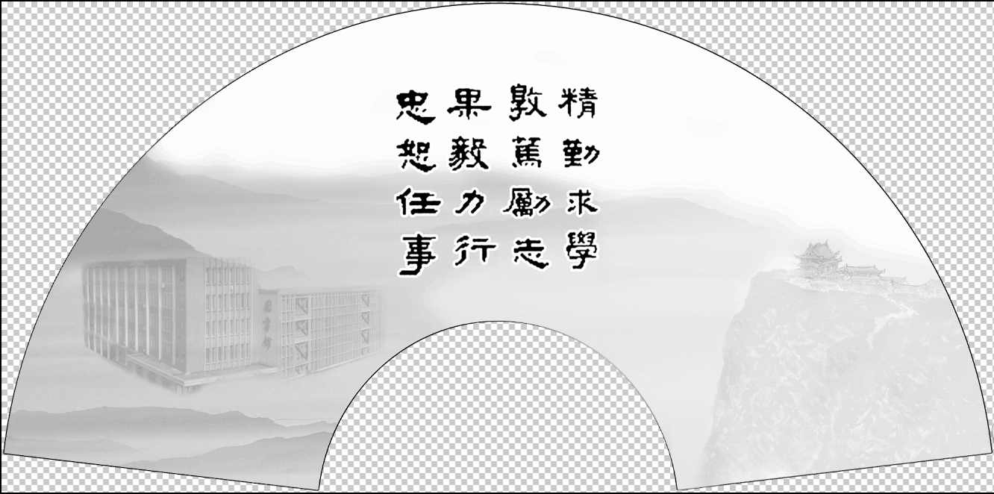

图2 扇子背面

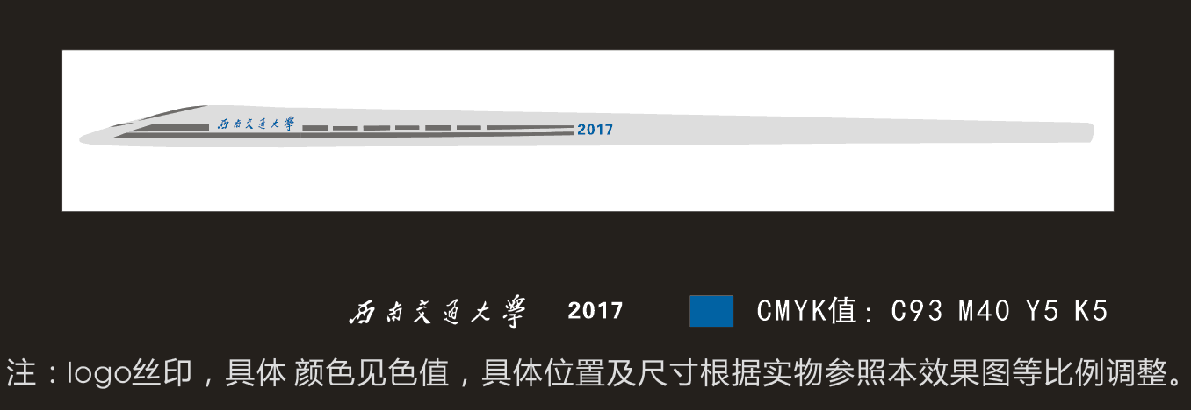

图3 笔

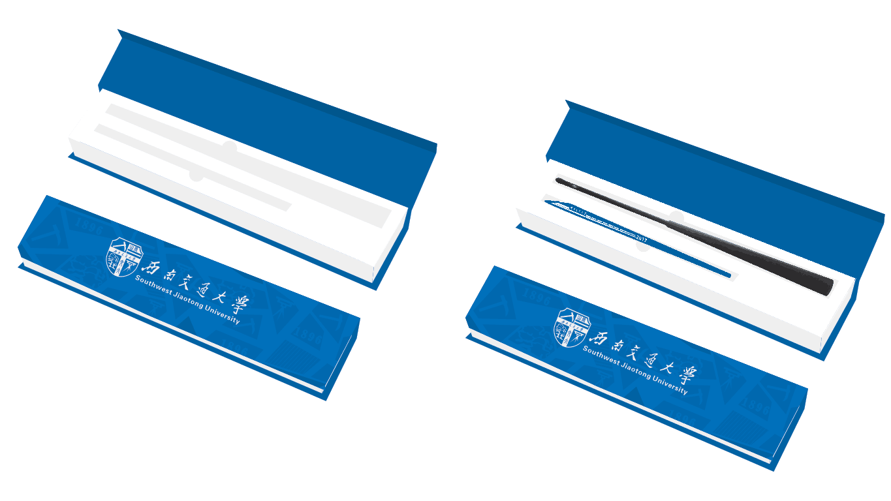

图4 盒子

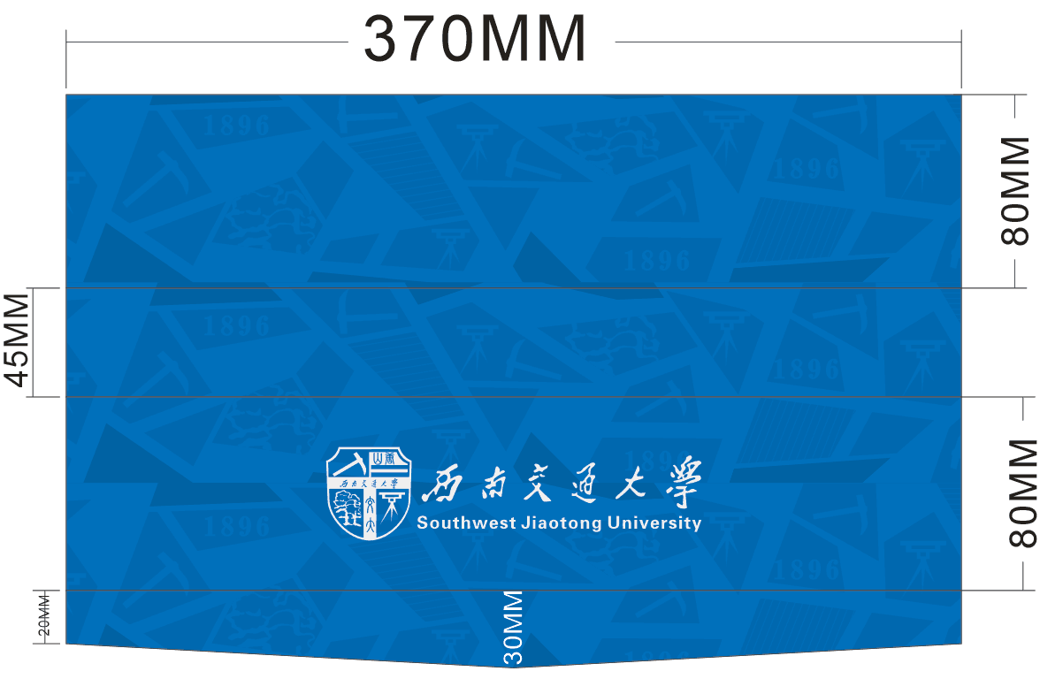

图5 盒子正面

## ★项目履约时间、地点

履约时间：2017年6月16日前交货；

履约地点：西南交通大学犀浦校区天佑斋3号楼1楼辅导员之家。

## ★付款方式

1.分期付款，第一期，合同签署后支付合同总额的40%；第二期，货到验收合格后十个工作日内，招标人支付合同总额的60%；

2.成交人需提供增值税专用发票。

## 服务要求

|  |  |  |
| --- | --- | --- |
| 服务要求 | | |
| 1 | 人员资格 | 本项目项目经理1名；  注：投标文件中须提供证书复印件加盖投标人公章，并同时提供上述人员在投标人单位的社保证明（以社保机构出具的投标截止日前三个月内任何一个月的社保证明为准）复印件加盖投标人公章。 |
| 2 | 服务热线 | 投标人或投标产品厂商能够提供7×24小时的400或800服务热线电话。提供证明材料（加盖投标人公章）。  注：①400或800 电话必须在本招标公告发布之日180 天前已经正常运行，以与经营通信部门签署的合同时间为准；②证明材料为投标人或投标产品厂商与经营通信部门签订的400或800号码接入服务合同。 |
| 3 | 服务网络 | 投标人在项目运行地点须有直属售后服务机构或分支机构的，服务人员需有3人以上，每个服务人员至少在该网点工作1个月以上。  提供上述服务人员在投标人单位的社保证明（以社保机构出具的投标截止日前三个月内任何一个月的社保证明为准）复印件加盖投标人公章。 |
| 4 | 培训 | 投标人能够提供详细且完善的项目培训方案，能够提供专业的技术培训，能够有效保障用户技术人员掌握项目中涉及的相关系统运行维护的相关知识。到货安装调试完成后，有专业工程师现场提供系统的使用培训服务。培训课程，场地、交通等与培训相关的费用均由投标人承担。 |
| 5 | 集成实施服务 | 投标人要根据本项目特点，提供集成实施和安装施工调试方案，负责本次所有投标产品的安装调试集成等服务工作，费用包含在投标总价中。 |

## 验收标准

1. 货物到达现场后，供应商应在采购人在场情况下当面开包，共同清点、检查外观，作出验货记录，双方签字确认后开始安装调试。
2. 成交供应商应保证货物到达采购人所在地完好无损，如有缺漏、损坏，由供应商负责调换、补齐或赔偿。
3. 成交供应商应提供完备的技术资料、装箱单、授权文件和生产厂商提供的原厂正品出货证明材料（非装箱清单组成材料）等，并派遣专业技术人员进行现场部署调试。验收合格条件如下：
4. 产品技术参数与采购合同一致，性能指标达到规定的标准；
5. 产品技术资料、装箱单、授权文件等资料齐全；
6. 在产品（系统）试运行期间所出现的问题得到解决，并运行正常；
7. 在规定时间内完成交货并验收，并经采购人确认。
8. 产品在部署调试并试运行符合要求后，才作为最终验收。
9. 采购人对供应商交付的产品（包括质量、技术参数等）进行确认，并出具书面验收意见。

## 其他要求

1. 供应商应保证在本项目使用的任何产品和服务（包括部分使用）时，不会产生因第三方提出侵犯其专利权、商标权或其它知识产权而引起的法律和经济纠纷，如因专利权、商标权或其它知识产权而引起法律和经济纠纷，由供应商承担所有相关责任。
2. 采购人享有本项目实施过程中产生的知识成果及知识产权。
3. 供应商如欲在项目实施过程中采用自有知识成果，需在响应文件中声明，并提供相关知识产权证明文件。使用该知识成果后，供应商需提供开发接口和开发手册等技术文档，并承诺提供无限期技术支持，采购人享有永久使用权。

如采用供应商所不拥有的知识产权的产品，则在报价中必须包括合法获取该知识产权的相关费用。